파이썬프로그래밍 과제09 컴퓨터소프트웨어공학과 2-YA 20202296 전채린

9장 도전!프로그래밍

01. 모듈 math와 random을 불러와 random() 함수로 발생한 값을 활용해 다음과 같이 원의 면적을 출력하는 프로그램을 작성하시오.

[소스코드]

'9장도전!프로그래밍01'

'모듈 math와 random을 불러와 random() 함수로 발생한 값을 활용해 다음과 같이 원의 면적을 출력하는 프로그램을 작성하시오.'

'모듈 math의 원주율 pi 사용'

'모듈 random의 함수 random()*10으로 반지름 사용'

'반지름은 내장 함수 round()로 소수점 두 자리 사용'

'함수 getarea(r)로 원의 면적을 반환'

import math

import random as rd

def getarea(r):

return r*r*math.pi

r = round(rd.random()*10, 2)

print('원의 반지름: %.2f'% r)

print('원주율 pi: %.4f'% math.pi)

print('반지름 %.2f인 원의 면적은 %.2f'% (r, getarea(r)))

[실행결과]

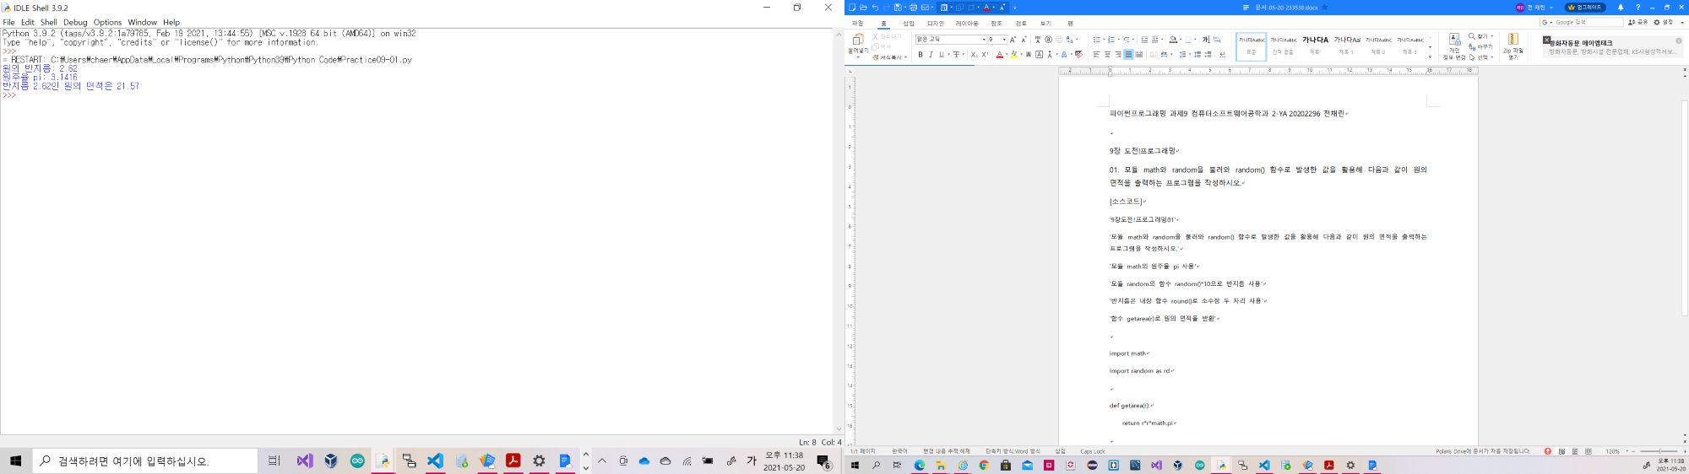

02. 모듈 math의 factorial() 함수와 모듈 statistics의 median(), mean(), variance(), stdev() 함수를 사용해 다음과 같이 출력하는 프로그램을 작성하시오.

[소스코드]

'9장도전!프로그래밍02'

'모듈 math의 factorial() 함수와 모듈 statistics의 median(), mean(), variance(), stdev() 함수를 사용해 다음과 같이 출력하는 프로그램을 작성하시오.'

'모듈로 다시 활용될 수 있도록 다음 조건 블록에 코딩'

"if __name__ == '__main__':"

'다음 리스트 자료의 중앙 값, 평균, 분산, 표준편차를 출력'

'st = [80, 99, 77, 65, 92, 74, 82]'

from math import factorial

from statistics import median, mean, variance, stdev

st = [80, 99, 77, 65, 92, 74, 82]

if __name__ == '__main__':

print(' 1! = {}'.format(factorial(1)))

print(' 6! = {}'.format(factorial(6)))

print('11! = {}'.format(factorial(11)))

print('16! = {}'.format(factorial(16)))

print()

print(st)

print('중앙 값: %.2f' % median(st))

print('평균: %.2f' % mean(st))

print('분산: %.2f' % variance(st))

print('표준편차: %.2f' % stdev(st))

[실행결과]

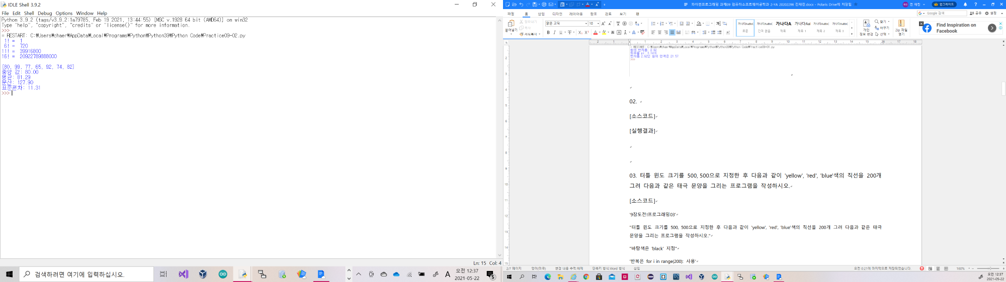

03. 터틀 윈도 크기를 500, 500으로 지정한 후 다음과 같이 'yellow', 'red', 'blue'색의 직선을 200개 그려 다음과 같은 태극 문양을 그리는 프로그램을 작성하시오.

[소스코드]

'9장도전!프로그래밍03'

"터틀 윈도 크기를 500, 500으로 지정한 후 다음과 같이 'yellow', 'red', 'blue'색의 직선을 200개 그려 다음과 같은 태극 문양을 그리는 프로그램을 작성하시오."

"바탕색은 'black' 지정"

'반복은 for i in range(200): 사용'

"선 색은 색상 리스트 ['yellow', 'red', 'blue']로 순으로 지정"

'선 두께는 i/200 + 1로 지정'

'직선을 (i * 2) 길이로 그리기'

'방향을 left(119)로 회전'

import turtle as t

cols = ['yellow', 'red', 'blue'] # 색상 리스트

t.setup(500, 500) # 초기 원도의 크기 조정

t.speed(0) # 1에서 10까지 거북이 속도 증가, 0이면 최고속

''' 한 변의 길이가 i*2인 삼각형 그리기 '''

for i in range(200):

t.bgcolor('black')

t.pencolor(cols[i % len(cols)]) # 펜 색상 지정

t.pensize(i/200 + 1) # 펜 두께 지정

t.forward(i * 2) # 선 그리기

t.left(119) # 각도 수정

[실행결과]

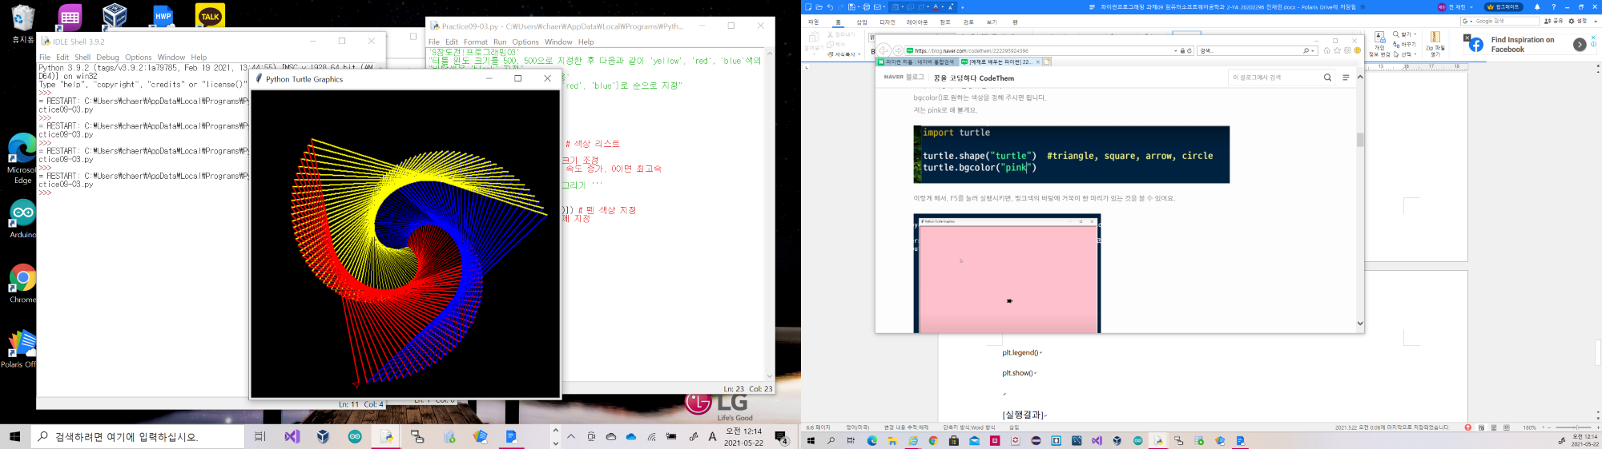

04. 다음 오각형 그림을 참고로 360도 회전하면서 오각형 60개를 그려 다음 결과와 같이 출력되는 프로그램을 작성하시오.

[소스코드]

'9장도전!프로그래밍04'

'다음 오각형 그림을 참고로 360도 회전하면서 오각형 60개를 그려 다음 결과와 같이 출력되는 프로그램을 작성하시오.'

'오른쪽 그림은 오각형을 90도의 방향으로 바꾸면서 4개 그린 그림'

'오각형 60개를 그린 최종 결과'

import turtle as t

def drawpentagon():

for i in range(5):

t.forward(100)

t.left(360/5)

t.setup(500, 500) # 초기 원도의 크기 조정

t.speed(0) # 1에서 10까지 거북이 속도 증가, 0이면 최고속

# 한 변의 길이가 100인 오각형 그리기

for i in range(60):

drawpentagon() # 함수 호출

t.left(6)

[실행결과]

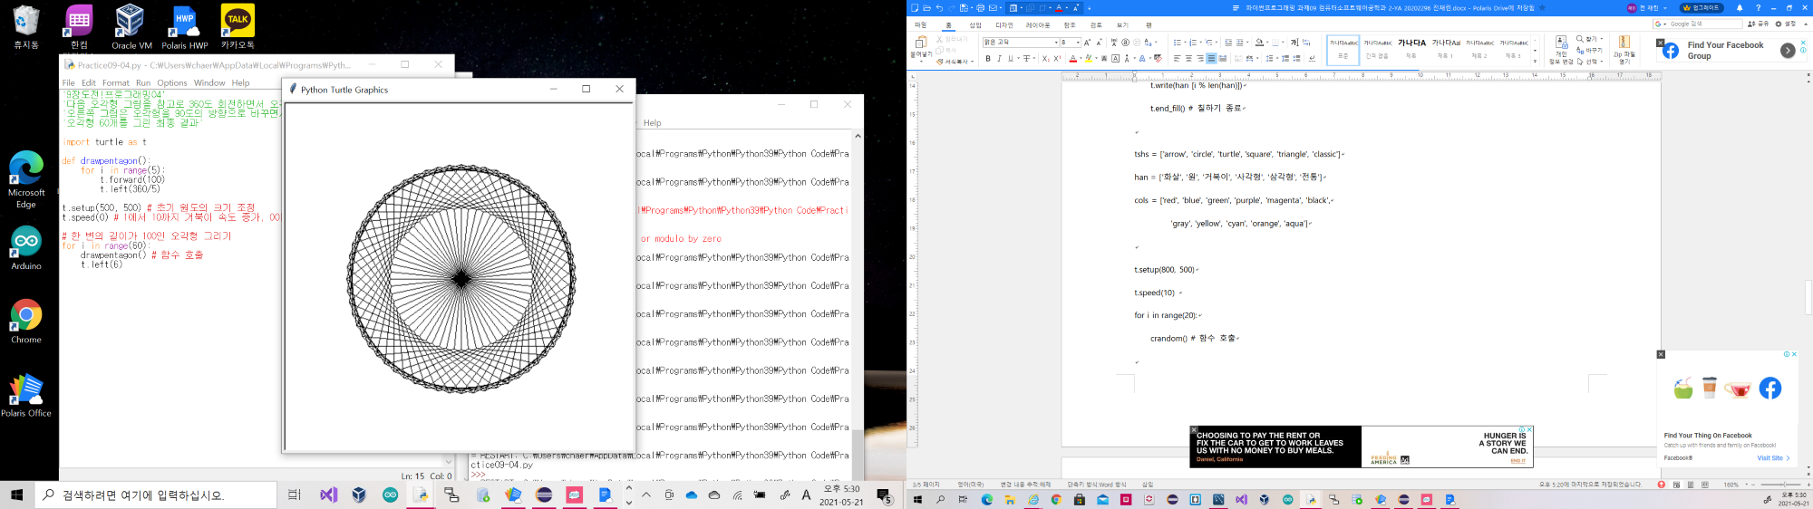

05. 터틀 윈도 크기를 800, 500으로 지정해 다음과 같이 임의 크기 원20개를 임의 위치에 그리는 프로그램을 작성하시오.

[소스코드]

'9장도전!프로그래밍05'

'터틀 윈도 크기를 800, 500으로 지정해 다음과 같이 임의 크기 원20개를 임의 위치에 그리는 프로그램을 작성하시오.'

'다음 변수를 사용해 터틀의 색과 모양을 순서대로 변경하고 다른 색으로 터틀 모양 이름 한글도 출력'

"tshs = ['arrow', 'circle', 'turtle', 'square', 'triangle', 'classic']"

"han = ['화살', '원', '거북이', '사각형', '삼각형', '전통']"

"cols = ['red', 'blue', 'green', 'purple', 'magenta', 'black', 'gray', 'yellow', 'cyan', 'orange', 'aqua']"

'원의 반지름은 3에서 50 사이의 난수로 결정'

'좌표 x, y는 다음 사용'

'x = randint(-300, 300)'

'y = randint(-200, 200)'

from random import randint

import turtle as t

def crandom():

r = randint(3, 50)

x = randint(-300, 300)

y = randint(-200, 200)

t.pu() # 이동에 선이 그려지지 않도록

t.goto(x, y) # 이동

t.pd() # 이동에 선이 그려지도록

t.fillcolor(cols[i % len(cols)]) # 내부 칠할 색 지정

t.shape(tshs[i % len(tshs)]) # 모양 지정

t.begin_fill() # 칠하기 시작

t.circle(r) # 원 그리기

t.write(han [i % len(han)])

t.end_fill() # 칠하기 종료

tshs = ['arrow', 'circle', 'turtle', 'square', 'triangle', 'classic']

han = ['화살', '원', '거북이', '사각형', '삼각형', '전통']

cols = ['red', 'blue', 'green', 'purple', 'magenta', 'black',

'gray', 'yellow', 'cyan', 'orange', 'aqua']

t.setup(800, 500)

t.speed(10) # 1에서 10까지 거북이 속도 증가, 0이면 최고속

for i in range(20):

crandom() # 함수 호출

[실행결과]

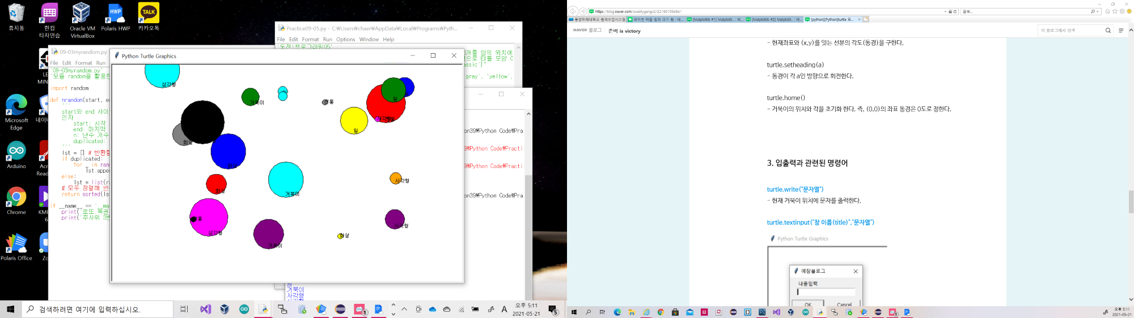

06. MatPlotlib의 함수 plot()으로 sin과 cos 그래프를 그리는 프로그램을 작성하시오.

[소스코드]

'9장도전!프로그래밍06'

''' 다음은 MatPlotlib의 함수 plot()으로 sin과 cos 그래프를 그리는 프로그램이다.

다음 내용을 참고하고, 소스의 빈 부분을 완성해 다음과 같이 출력하는 프로그램을 작성하시오. '''

'모듈 numpy의 sin, cos 함수를 사용'

'모듈 numpy의 linspace(from, to, step) 함수는 선형 구간을 지정한 구간의 수만큼 분할한 값으로 구성된 배열(array) 반환'

"Matplotlib.pyplot의 plot() 함수의 키워드 인자 ls는 그래프 선 모양으로 다음 네 가지 중 하나로 지정 가능: '-', '--', '-.', ':'"

'Mathplotlib.pyplot의 grdi()는 바탕의 격자를 그림'

'Mathplotlib.pyplot의 grdi()는 범례를 그림'

import numpy as np

import matplotlib.pyplot as plt

x = np.linspace(-np.pi * 2, np.pi * 2, 720)

cos, sin = np.cos(x), np.sin(x)

plt.plot(x, sin, ls=':', label='sin')

plt.plot(x, cos, ls='--', label='cos')

plt.title("Graph of sin cos")

plt.xlabel('radians')

plt.ylabel('value')

plt.grid()

plt.legend()

plt.show()

[실행결과]

